Департамент образования Белгородской области

Государственное автономное учреждение дополнительного образования
«Белгородский областной Центр детского и юношеского туризма и экскурсий»
-----------------------------------------------------------------------------------------------------------------
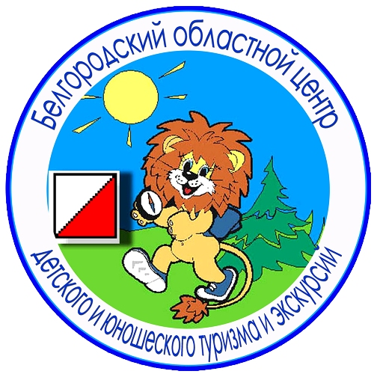
Белгород, Кутузова,19; тел. 8 (4722) 34-46-00, 34-30-74 (факс);
E-mail: belcdtur@mail.ru, сайт: http://www.belcdtur.ru

Викторина
«Скульптурные композиции г. Белгорода»
по итогам участия в тематической экскурсии по г. Белгороду
Тур 1.
Школа_______ Класс_________ Фамилия, имя______________________________

1. Где в городе Белгороде находится памятник нашему земляку, великому русскому актеру, основоположнику школы реализма? __________________________________

2. Кому из наших знаменитых земляков установлен памятник перед главным корпусом Технологического университета? ___________________________________

3. Назовите автора памятника «Князь Владимир» ____________________________

4. Назовите главный собор Белгорода_______________________________________

5. Укажите, где находится бюст «Маршал Г.К. Жуков» _____________________

6. Как в народе называют контактную скульптуру «Воспоминание» ___________________________________________________________________

7. Кто такие «челноки» и где в Белгороде находится посвященная им скульптурная композиция? _________________________________________________________

8. Как называется и кому посвящена контактная скульптура возле дворца спорта «Космос»?
____________________________________________________________________

9. Придумайте название и опишите персонажей СВОЕЙ контактной скульптуры, которую, на ваш взгляд, обязательно нужно установить у нас в городе в ближайшее время _____________________________________________________ ____________________________________________________________________________________________________________________________________________
10. Какие чувства вызвала у Вас экскурсия «Скульптурные композиции г. Белгорода»? Выразите свое отношение в мини-сочинении, рисунке, стихотворении и т.п.
Благодарим за участие!

